**Фотоотчет о проведенных мероприятиях за первое полугодие 2017 года Чебышевский сельский клуб.**

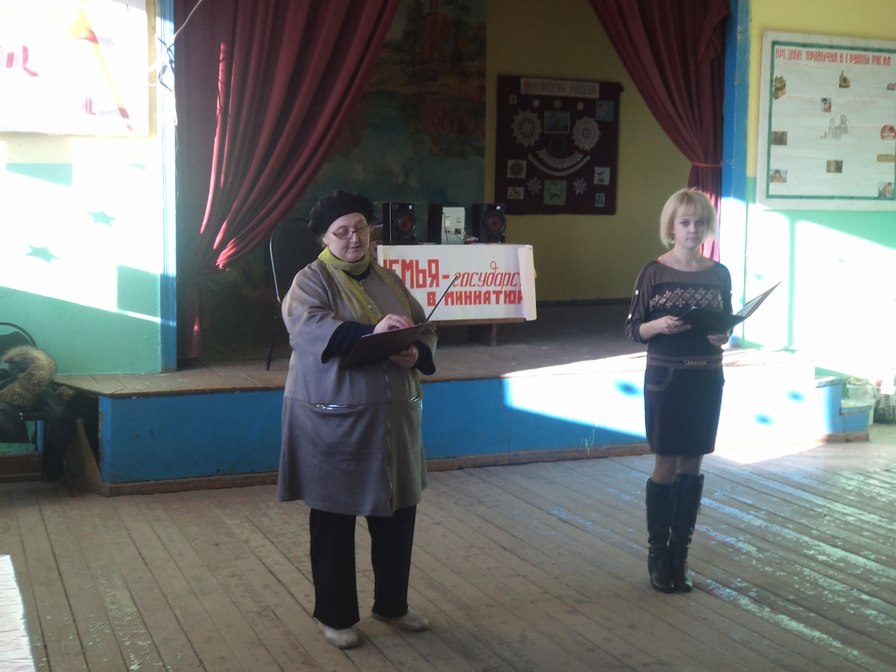

**15.05.17. День семьи.**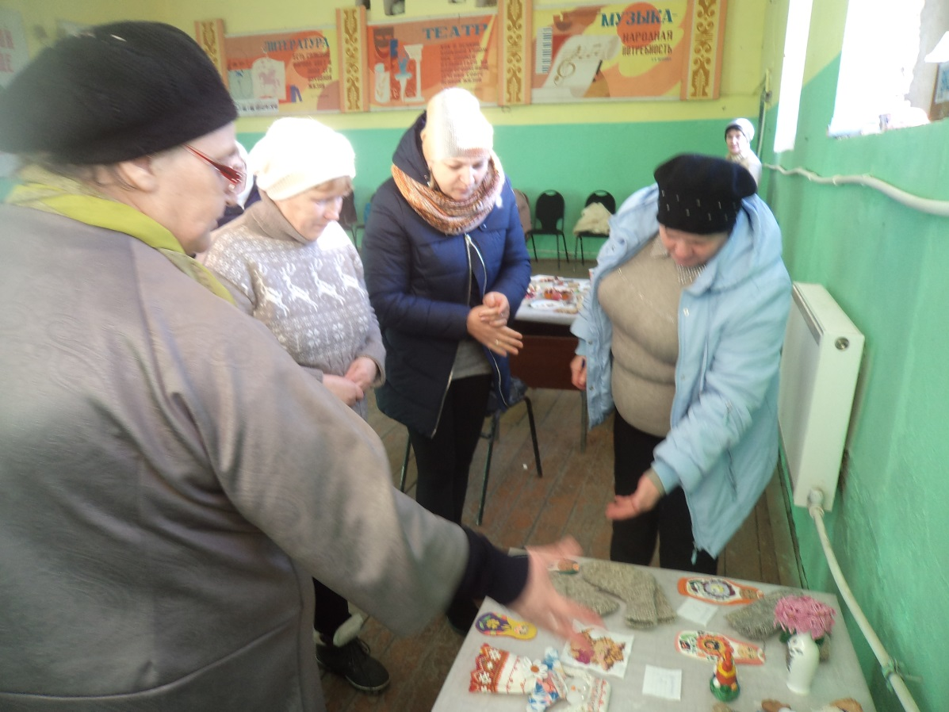

**Выставка декоративно-прикладного творчества.**

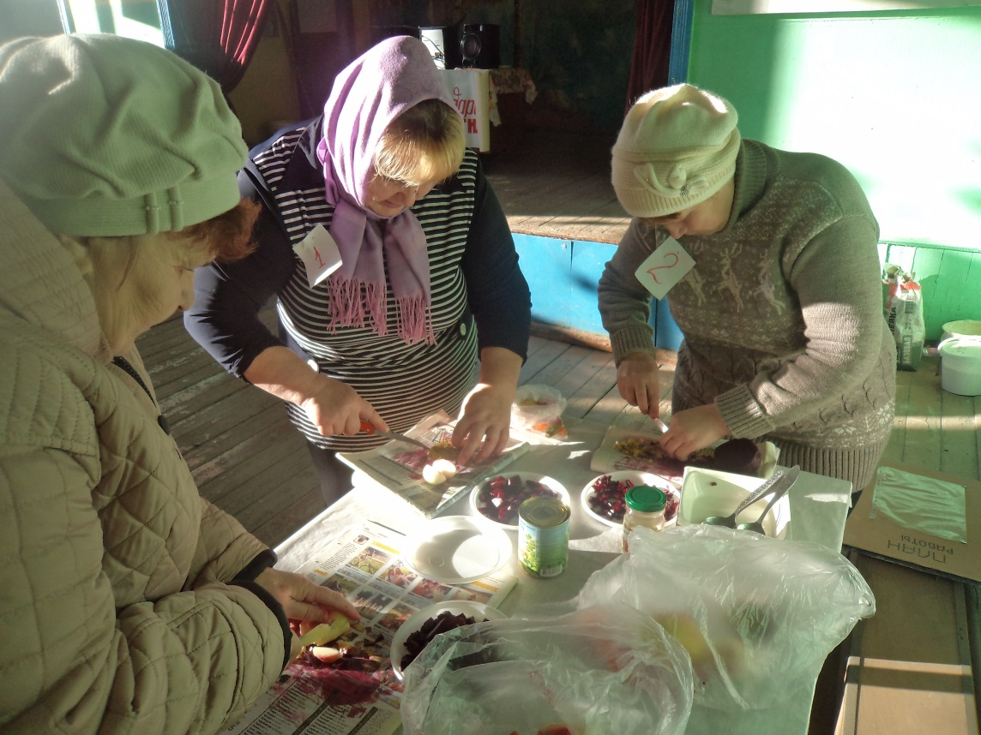

**Конкурс : « Хозяюшка»**

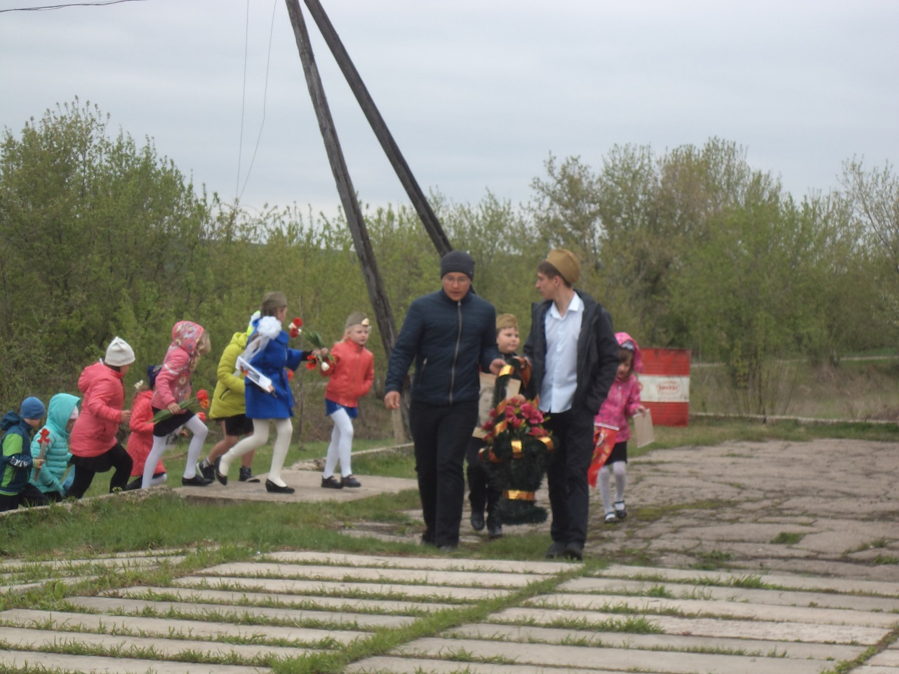

**9 мая. Митинг – возложение.**

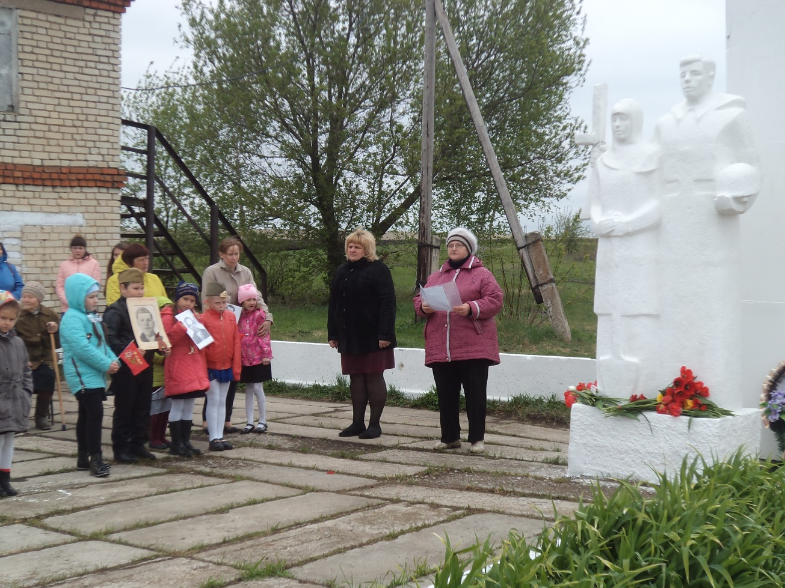

**9 мая. Шествие Бессмертного полка.**

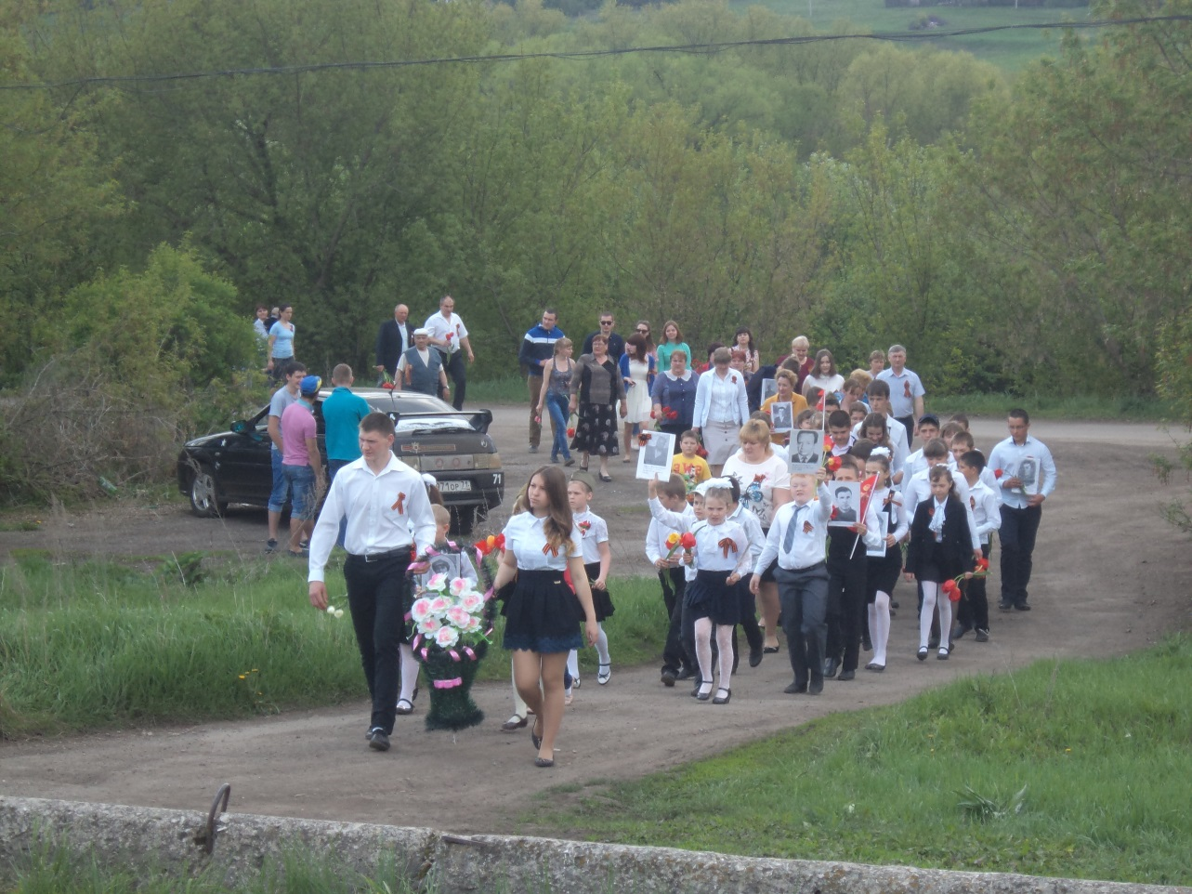

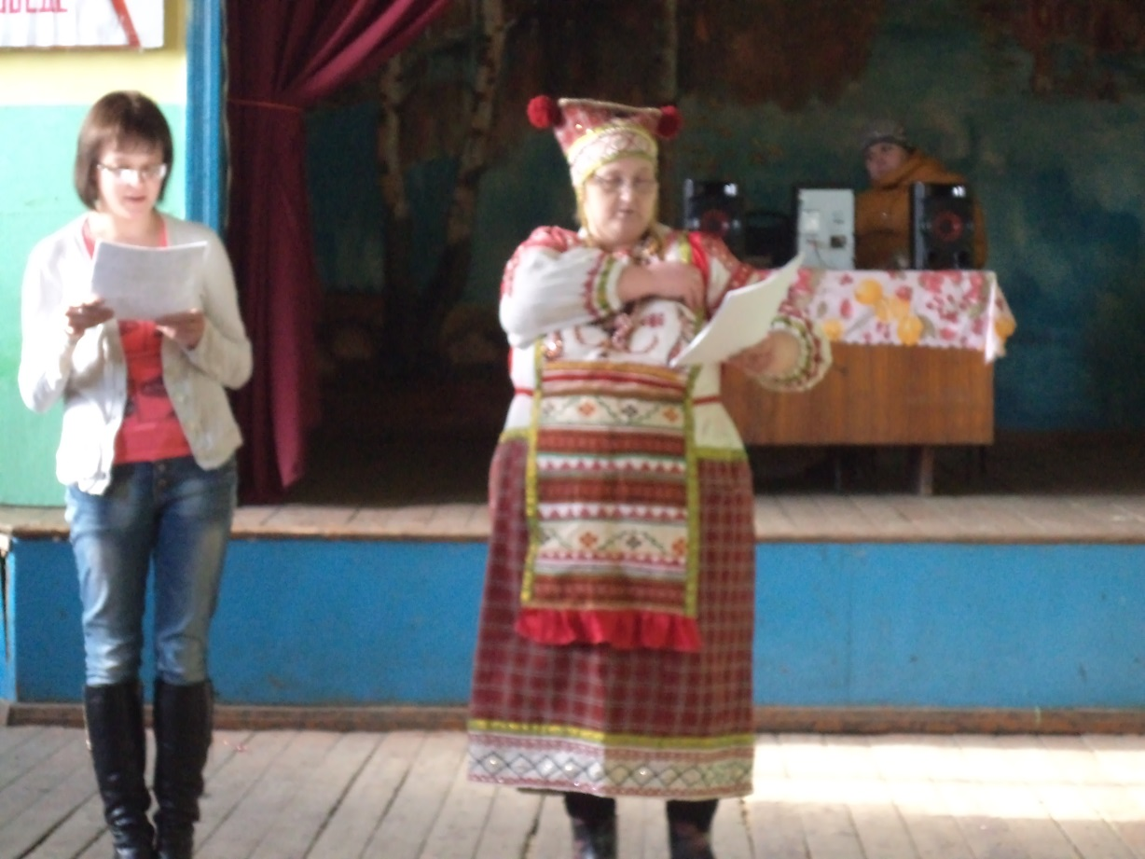

**Масленичные гулянья : « Здравствуй Масленица»**

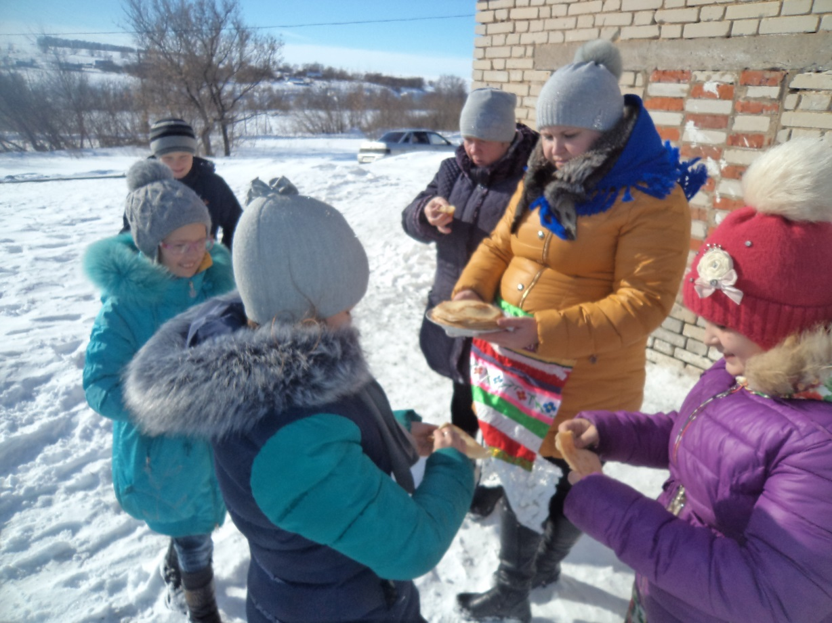

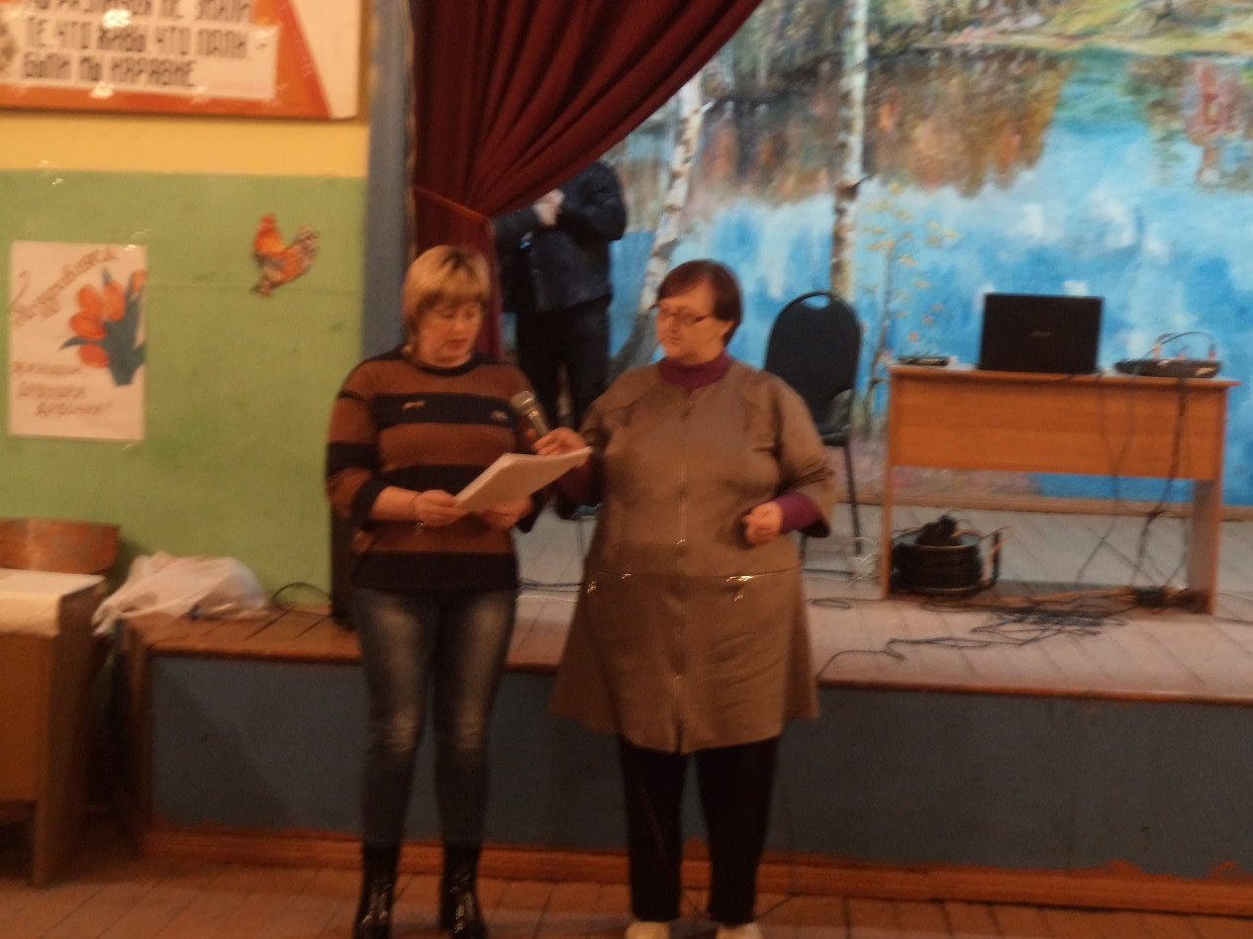

**8 марта. Вечер отдыха.**

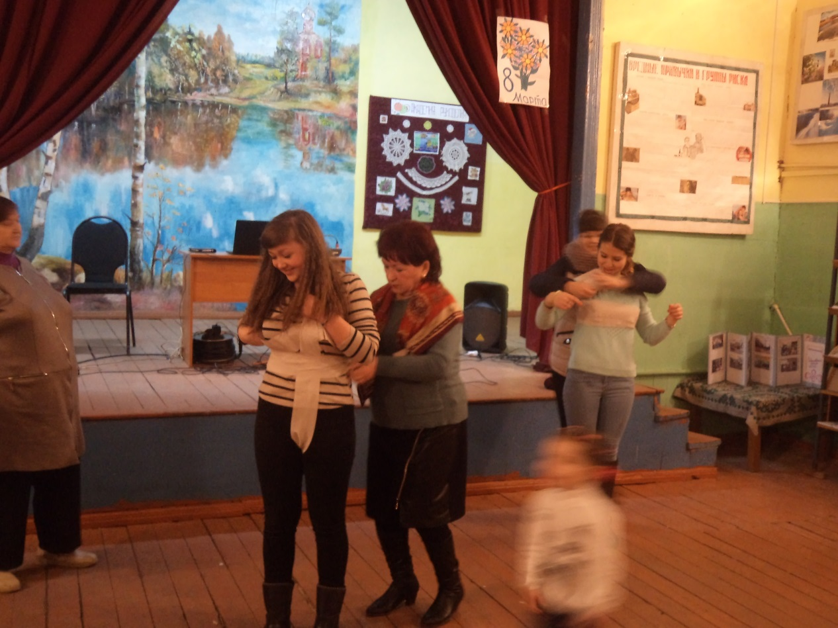

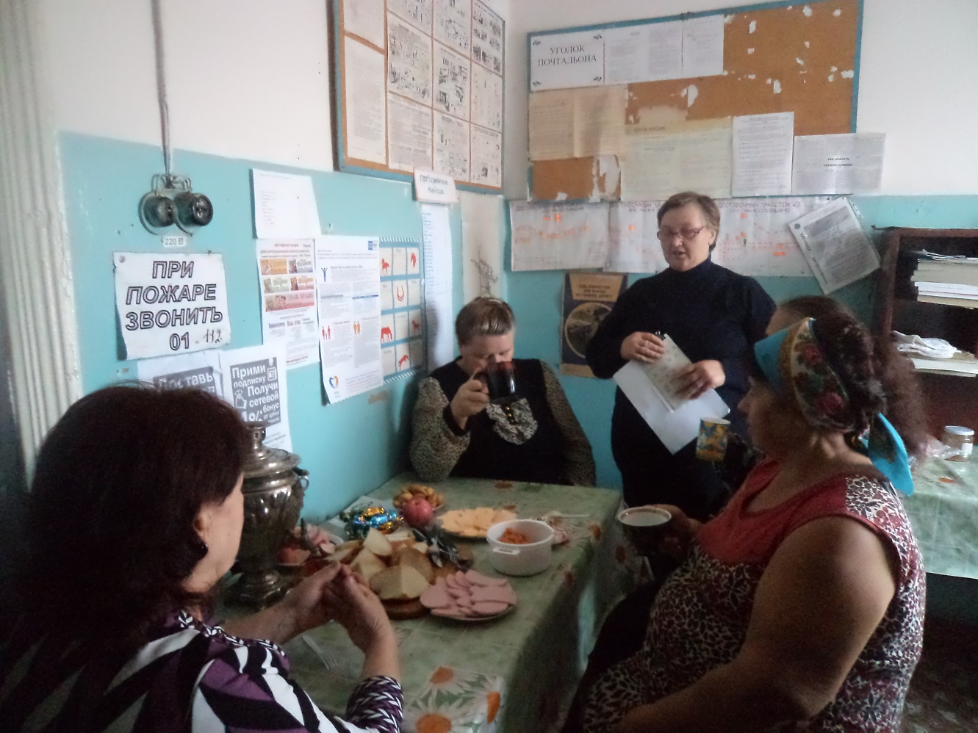

**Беседа : « Сила крещенской воды»**

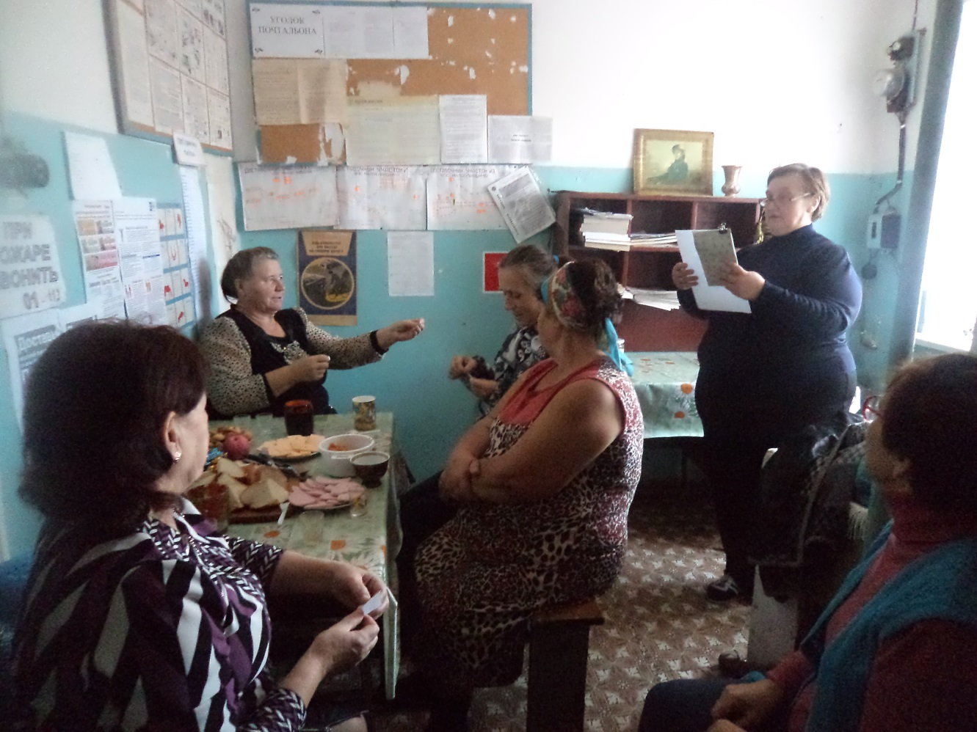

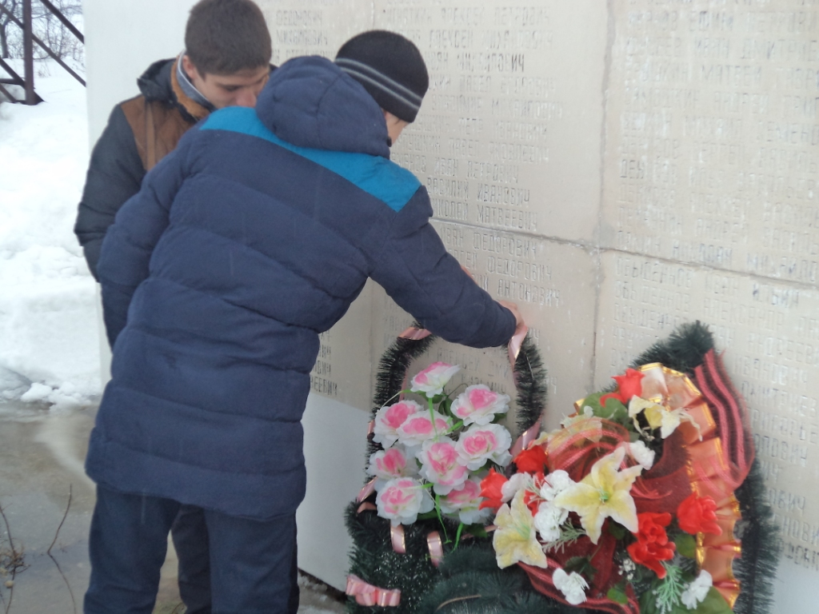

**Возложение 23 февраля.**

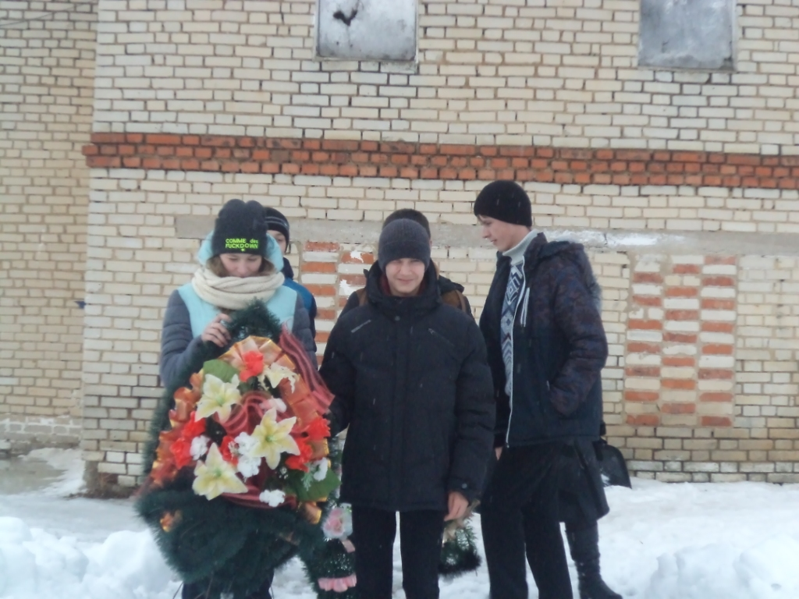

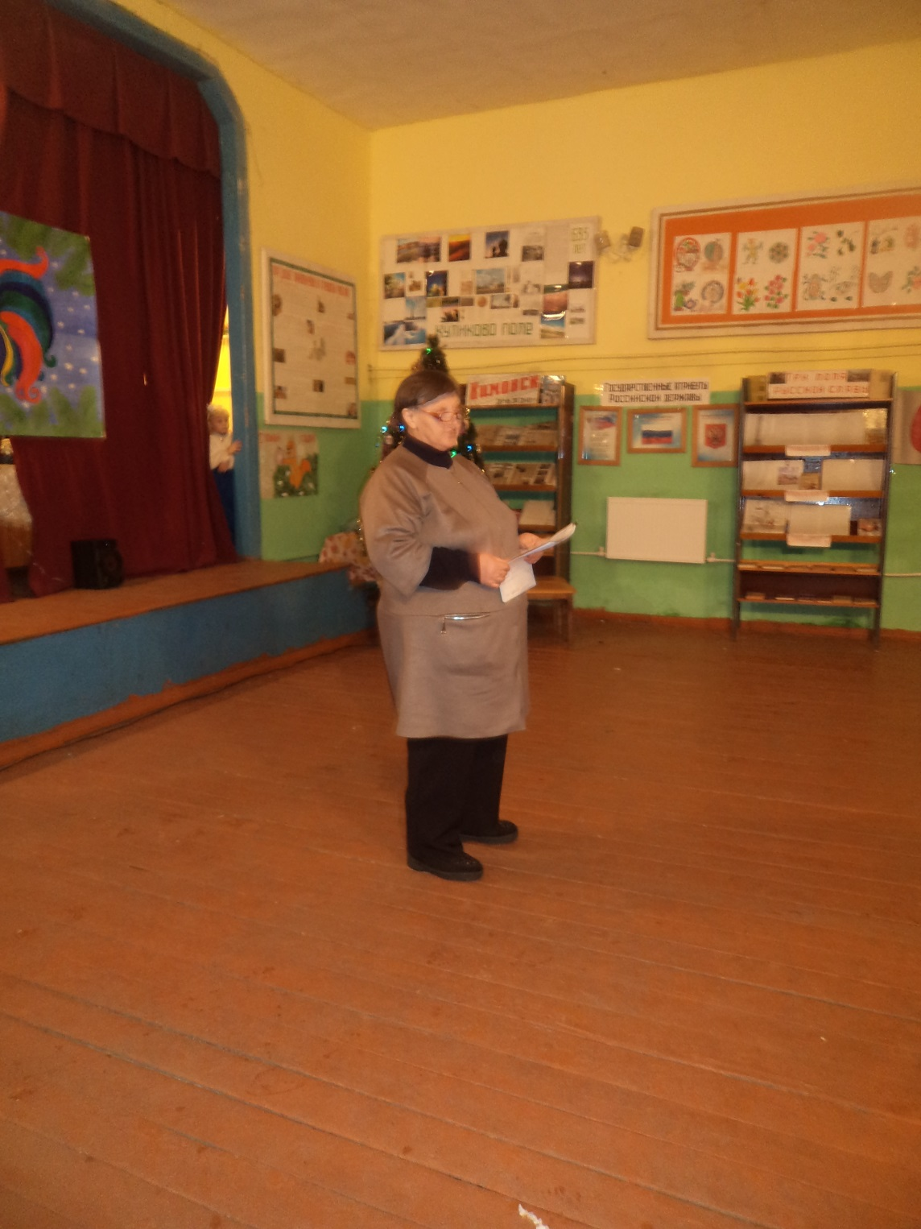

**Час информации : « Экология родного края».**

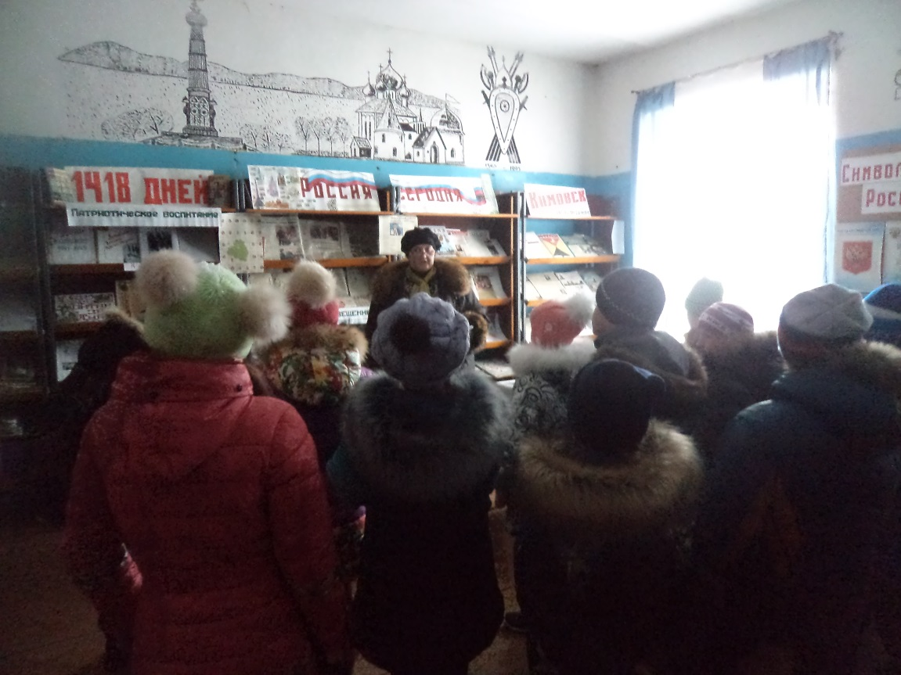

**Час информации : « Мы в ответе за свою планету».**

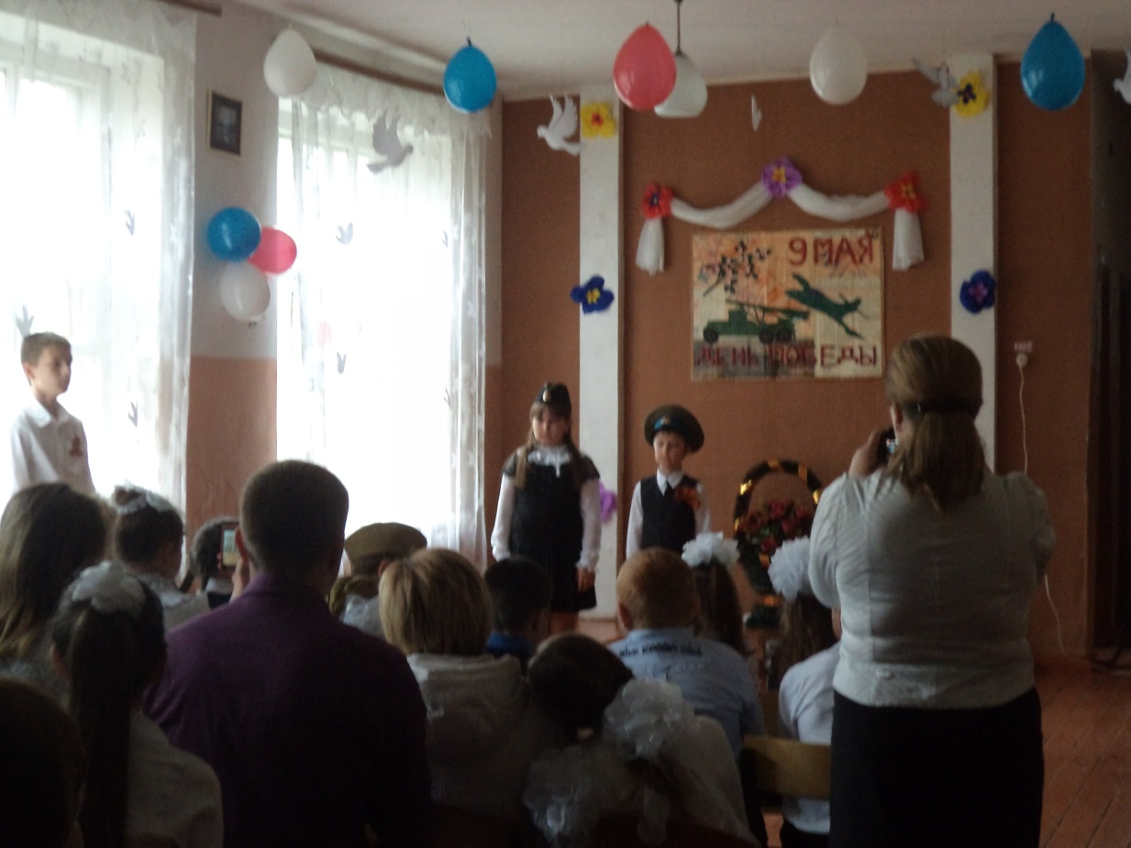

**Урок мужества.**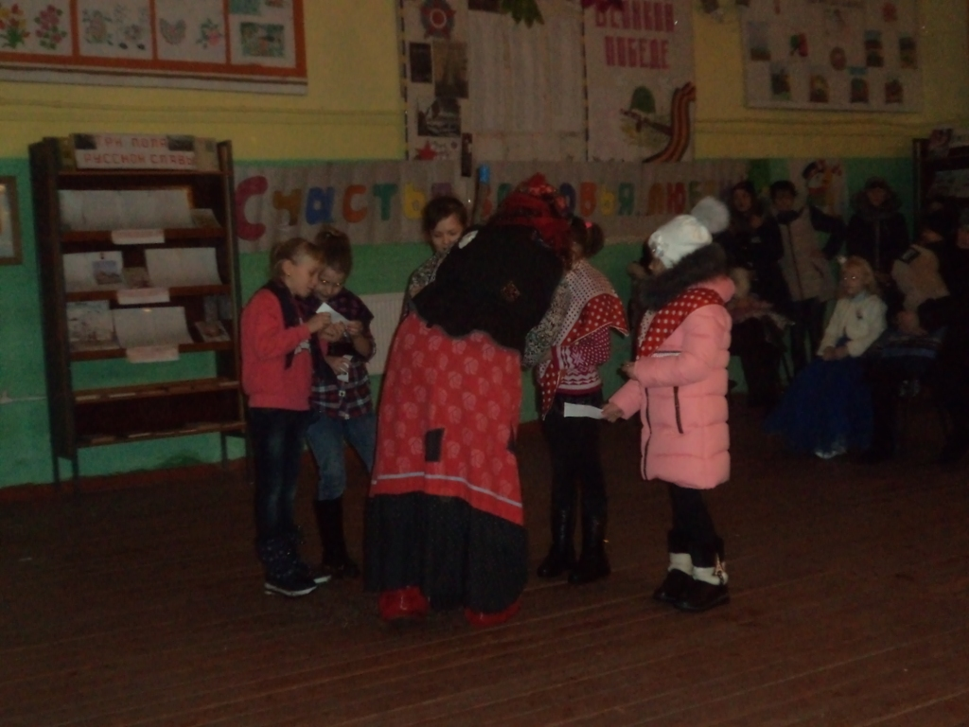

**Новый год . Вечер отдыха .**

